Osiem dni szczególnej pomocy duszom czyścowym
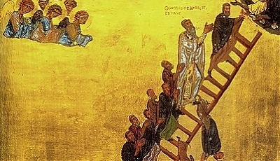
W ciągu pierwszych ośmiu dni listopada po raz kolejny dostaniemy wyjątkową szasnę na zintensyfikowaną pomoc duszom cierpiącym w czyśću. Te dni to czas szczególnej modlitwy do Boga, by zmarli mieli udział w Chrystusowym zwycięstwie nad śmiercią. Dotyczy to zwłaszcza tych, którzy po śmierci potrzebują oczyszczenia w miłości, czyli własnie czyśćca, będącego „przedsionkiem nieba”.
W związku z okresem modlitw za zmarłych można uzyskać odpusty dla nich. Należy nawiedzić pobożnie cmentarz w dniach 1-8 listopada i modlić się za dusze zmarłych, przy zachowaniu stałych warunków odpustu: stanu łaski uświęcającej, przyjętej w danym dniu Komunii św., wolności od przywiązania do grzechu (nawet lekkiego) i modlitwy w intencjach Ojca Świętego (np. „Ojcze nasz” i „Zdrowaś Mario”).
W samym dniu 2 listopada - przy zachowaniu tych samych warunków - również można uzyskać odpust za zmarłych związany z nawiedzeniem kościoła lub publicznej kaplicy i odmówieniem w nich modlitwy "Ojcze nasz" i "Wierzę w Boga". Pamiętajmy, że modlitwa i ofiarowanie odpustu za zmarłych jest o wiele ważniejsze niż wszelkie zewnętrzne przejawy pamięci.
Dogmat o istnieniu czyśćca Kościół ogłosił na Soborze w Lyonie w 1274 r. a potwierdził i wyjaśnił na Soborze Trydenckim (1545-1563) w osobnym dekrecie. Opiera się na przesłankach zawartych w Piśmie św. oraz na sięgającej II wieku tradycji kościelnej. Duży wkład w rozwój nauki o czyśćcu wniósł św. Augustyn. Dogmat podkreśla dwie prawdy: istnienie czyśćca jako pośmiertnej kary za grzechy oraz możliwość i potrzebę modlitwy i ofiary w intencji dusz czyśćcowych.
Źródło:KAI/PCh24.pl
http://www.pch24.pl/osiem-dni-szczegolnej-pomocy-duszom-czyscowym-,18801,i.html#ixzz3HlArjzfh

